13. Oktober 2023
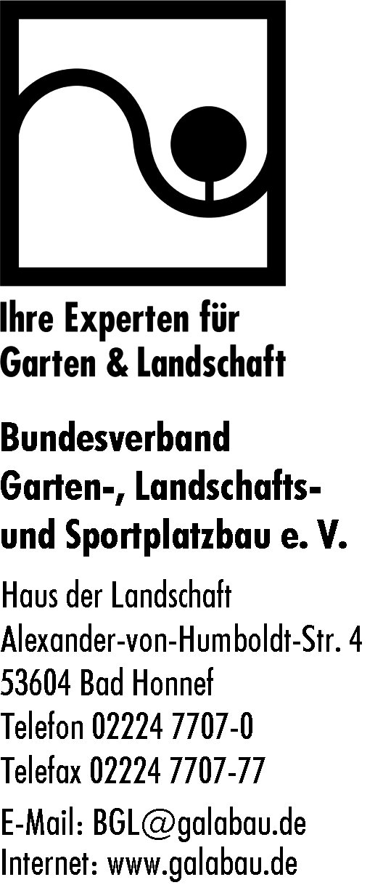
Presseinformation
60 Jahre ELCA/
Grüne Infrastruktur in der EU-Politik stärken: Europäischer GaLaBau-Verband im Dialog mit Politik und Wissenschaft

Bad Honnef/Brüssel.- Am 10. und 11. Oktober 2023 waren Vertreter des Bundesverbandes Garten-, Landschafts- und Sportplatzbau e. V. (BGL) nach Brüssel gereist, um dort an der Feier anlässlich des 60-jährigen Bestehens der European Landscape Contractors Association (ELCA) teilzunehmen. „Die ELCA ist eine unverzichtbare und wichtige Größe in unserer Verbandsarbeit. Denn die Europäische Union nimmt auch für den GaLaBau zunehmend wichtige Weichenstellungen vor. Daher wird die Arbeit der ELCA in Zukunft weiter an Bedeutung gewinnen“, so BGL-Präsident und Gratulant Thomas Banzhaf.

„Think green first!“ (Zuerst an Grün denken!) lautete der Titel eines zentralen Vortrags im Fest-Programm. Er legte den Fokus auf die europäische Agenda zum „Gesetz zur Wiederherstellung der Natur“ (Nature Restoration Law). 50 Gäste aus Politik, nationalen Verbänden und Wissenschaft waren nach Brüssel gekommen, um sich im Rahmen eines Seminars über Grün in der Europapolitik und in den Mitgliedsstaaten auszutauschen.

Die Rolle der ELCA als wichtige Ansprechpartnerin der Gesetzgebung hob die finnische Europaabgeordnete Sirpa Pietikäinen der Europäischen Volkspartei (EVP) hervor. Der GaLaBau sei ein wesentlicher Teil der Lösung für die dringend nötige Klimaanpassung. Die Europäische Kommission müsse dies auch im Rahmen eines EU-weiten „Jahres der grünen Städte” aufgreifen, um gestaltetes Grün in den Fokus der Entscheiderinnen und Entscheider in den Mitgliedstaaten zu rücken.

„Die ELCA ist eine Erfolgsgeschichte“
ELCA-Vizepräsident Lutze von Wurmb: „Die ELCA ist eine große Erfolgsgeschichte, und wir freuen uns auf die nächsten 60 Jahre europäischer Zusammenarbeit im GaLaBau." Mit Blick auf die gesellschaftlichen Herausforderungen durch den Klimawandel, das Artensterben und die Folgen für die Lebensgrundlagen und die Gesundheit der Menschen, wird die Arbeit der ELCA künftig noch bedeutender. So enthält der europäische Green Deal viele Lösungen: zum Beispiel den Plan, Millionen Bäume zu pflanzen, mehr Dächer und Fassaden zu begrünen oder über die EU-Taxonomie grüne Investitionen zu fördern. In diesem Zusammenhang zielt das „Gesetz zur Wiederherstellung der Natur” (Nature Restoration Law) darauf ab, mehr urbane Flächen zu begrünen. In den politischen Dialog dazu bringt sich die ELCA unüberhörbar ein. Ihr Ziel: Die Definition klarer und verbindlicher Vorgaben, die beschreiben, wie das Gesetz besonders in den Städten unter Mitwirkung der Fachleute für Garten- und Landschaftbau zum Wohl der Menschen umgesetzt werden soll.

Was ist die ELCA – und was leistet Sie für den GaLaBau?
1963 gegründet, nimmt der Verband seither die Interessen der Branche auf europäischer Ebene für über 100.000 Betriebe wahr, deren gemeinsame Stimme europapolitisch Gewicht hat. Auch für einen engen Informations- und Erfahrungsaustausch, eine intensive Nachwuchsbildung innerhalb der Branche, für europäische Gartenschauen sowie eine landschaftsgärtnerische Stadtentwicklung setzt sich die ELCA ein. Derzeit wird sie von 23 nationalen Verbänden des Garten-, Landschafts- und Sportplatzbaus (EU und Schweiz) getragen und zählt drei Partnerverbände (Kanada, Japan und Großbritannien) zu ihren Mitgliedern. Die mit Abstand meisten Unternehmen im Garten- und Landschaftsbau gab es 2022 in Frankreich (28.000), Deutschland (16.779) und Großbritannien (16.000). Auch die Zahl der Beschäftigten wuchs auf über 430.000.
BGL

Foto: „Die ELCA ist eine große Erfolgsgeschichte.“ BGL-Präsident Thomas Banzhaf (rechts) gratulierte ELCA-Präsident Henrik Bos (Finnland, Mitte) und ELCA-Vizepräsident Lutze von Wurmb (links) persönlich zum 60-jährigen Bestehen. (Foto: Thomas Krämer/BGL)

BGL und grüne Branche – Zahlen und Fakten
Der Bundesverband Garten-, Landschafts- und Sportplatzbau e. V. (BGL) ist ein Wirtschafts- und Arbeitgeberverband. Er vertritt die Interessen des deutschen Garten-, Landschafts- und Sportplatzbaus auf Bundesebene und in Europa. In seinen zwölf Landesverbänden sind über 4.200 vorwiegend kleine und mittlere Mitgliedsunternehmen organisiert. Als Dienstleister geben sie sich am geschützten Signum mit dem Zusatz „Ihre Experten für Garten & Landschaft“ zu erkennen und bieten maßgeschneiderte, individuelle Lösungen rund ums Bauen mit Grün. Damit erzielen die Mitgliedsbetriebe zurzeit rd. 63 Prozent des gesamten Marktumsatzes in Deutschland.

Der Gesamtumsatz der grünen Branche stieg in 2022 auf nominal rund 10,04 Milliarden Euro. Diesen Meilenstein setzten die rund 19.373 Fachbetriebe mit ihren insgesamt 130.001 Beschäftigten mit vielfältigen Dienstleistungen um: Mit hoher Kompetenz planen, bauen, entwickeln und pflegen sie Grün- und Freianlagen aller Art im privaten, gewerblichen und öffentlichen Bereich.

Ansprechpartnerin:
Katrin Block (Pressesprecherin)
Bundesverband Garten-, Landschafts- und Sportplatzbau e. V.
Alexander-von-Humboldt-Straße 4, 53604 Bad Honnef
Tel: 02224 7707-17, E-Mail: k.block@galabau.de
Alle BGL-Pressemitteilungen sind hier abrufbar: https://www.galabau.de/pressemitteilungen.aspx

Die Landschaftsgärtner*innen sind auch zu finden unter:
https://twitter.com/GaLaBau_BGL
https://facebook.com/GaLaBau
https://facebook.com/DieLandschaftsgaertner
https://www.youtube.com/c/GaLaBauExperten
https://galabau-blog.de/

